Санкт-Петербургский Государственный Университет
Математико-механический факультет
Кафедра системного программирования
Создание средств визуального сравнения моделей в QReal
Курсовая работа студента 345 группы
Мордвинова Дмитрия Александровича
Научный руководитель ст. пр. Брыксин Т.А.
Санкт-Петербург
2011

Оглавление
Введение 3
Постановка задачи 3
Обзор существующих решений 4
Eclipse Graphical Modeling Framework (GMF) 4
Visual Paradigm 6
Реализация 7
QReal 7
Интерфейс клиента системы контроля версий. 9
Система сравнения диаграмм (визуальный diff) 12
Заключение 16
Результаты 16
Дальнейшее развитие 16
Список литературы 17

Введение
Исторически сложилось так, что подавляющее большинство средств разработки программного обеспечения имеют направленность на текстовый стиль кодирования. Именно код является основой такого подхода. Но не стоит забывать о том, что альтернативой этому подходу, часто с повышением эффективности может служить визуальное программирование. При таком подходе главными «артефактами» программиста становится модели.
Стоит отметить, что чаще всего среды текстового программирования (к примеру, различные IDE), реализуют большое количество различных инструментов, облегчающих разработку (например, подсветка синтаксиса, отладчик, рефакторинг, клиенты системы контроля версий). О средах визуального программирования, представленных на рынке такого сказать нельзя.

Постановка задачи
Подобно коду, модели также можно версионировать. Система контроля версий над разрабатываемыми моделями могла бы оказать значительную помощь в решении вопроса роста масштабов моделей и нужды в промышленном характере средств визуального программирования, который возникает как следствие наблюдающегося роста потребности в модельно-ориентированном подходе.
На кафедре системного программирования математико-механического факультета СПбГУ разрабатывается своя MetaCASE-система QReal. Важной ее особенностью является поддержка многопользовательской работы, которую по сути предоставляет система контроля версий. Целью данной работы является внедрение в QReal интерфейса клиента системы контроля версий, и в качестве примера внедрить в систему клиент Subversion. Нужна полная интеграция с системой и логическая целостность предоставляемых таким интерфейсом операций. Например, обычная операция svn diff не подойдет для QReal (она возвращает разницу в текстовом формате). Поэтому, важная часть поставленной задачи – отображение разницы между диаграммами (аналог svn diff) визуально, наглядно.

Обзор существующих решений
На данный момент существует несколько продуктов, реализующих похожую функциональность:

Eclipse Graphical Modeling Framework (GMF)
Технология Eclipse GMF[4] разработана на базе IDE с открытым исходным кодом Eclipse. Она предназначена для создания графических редакторов, интегрируемых в Eclipse, и построена основе двух технологий, также разработанных для использования в Eclipse: Eclipse Modeling Framework (EMF)[7] и Graphical Editing Framework (GEF)[8]. В рамках технологии EMF был создан проект EMF Compare[6], который и будет представлять интерес для данной работы.
Проект EMF Compare появился в 2006 году и был призван обеспечить возможность сравнения и слияния EMF моделей. Он имеет под собой серьезную теоретическую базу, но главным обоснованием используемого алгоритма является алгоритм UMLDiff[13]. Процесс сравнения состоит из двух стадий:
- Стадия поиска «парных» элементов. На этой стадии каждому элементу из одной модели ищется «пара» из другой. При этом используется ряд метрик, такие как:
  - схожесть имени;
  - схожесть содержимого;
  - схожесть позиции в модели;
  - схожесть отношений с другими объектами;
  - схожесть значений атрибутов;
  - схожесть типов.
Комбинация этих метрик дает общую «похожесть» элементов (число от 0 до 1). Определяется граница, при превышении которой элементы объявляются похожими. Если у элемента несколько похожих элементов, то выбирается наиболее похожий из всех. Некоторые элементы могут остаться без «пары».
- Стадия «сравнения». На этой стадии для «парных» элементов определяется, были ли они изменены, перенесены, а «непарные» получают статус добавленных или удаленных в зависимости от их присутствия в конкретной модели. Результатом работы этой стадии является модель разницы, которой пользуются редакторы при отображении разницы, а также системы контроля версий (CVS, SVN, GIT) при слиянии (операции merge).
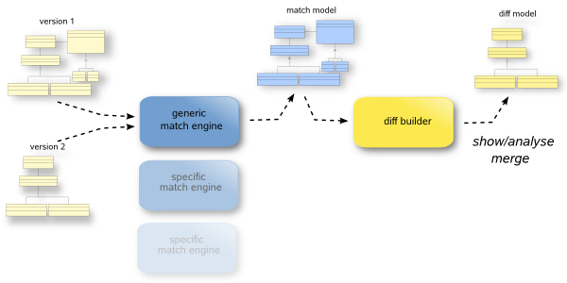
Рис. 1: Процесс сравнения в EMF Compare[5]
Наибольший интерес представляет стадия поиска «пар». Было замечено несколько недостатков используемого алгоритма (некорректное поведение)[1]. Перенесем элемент от одного предка к другому и изменим все его атрибуты, кроме имени. Ожидается, что алгоритм должен распознать, что это один и тот же элемент и пометить его измененным и перенесенным к другому предку.
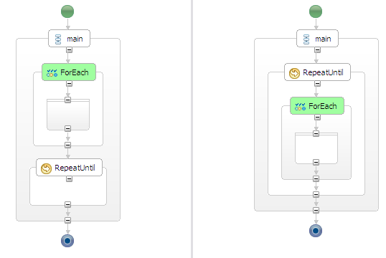
Рис. 2: Некорректное поведение алгоритма сопоставления элементов
В результате алгоритм пометил элемент как удаленный слева и как добавленный справа (добавленные и удаленные элементы обозначаются зеленым цветом, перемещенные – синим). Очевидно, что эта ошибка произошла на стадии сопоставления элементов.
Из плюсов средства EMF Compare отметим его полную интеграцию с другими частями фреймфорка Eclipse:
- возможность отображения разницы в любом редакторе;
- возможность сравнения диаграммы с собой в любой момент из истории;
- интеграция с плагинами систем контроля версий.

Visual Paradigm
Visual Paradigm[12] – это мощное кроссплатформенное UML CASE средство визуального моделирования. Оно поддерживает UML 2, генерацию кода, а также проводить reverse engeneering диаграмм из кода. Для нас предоставляет интерес инструмент нахождения визуального диффа[11].
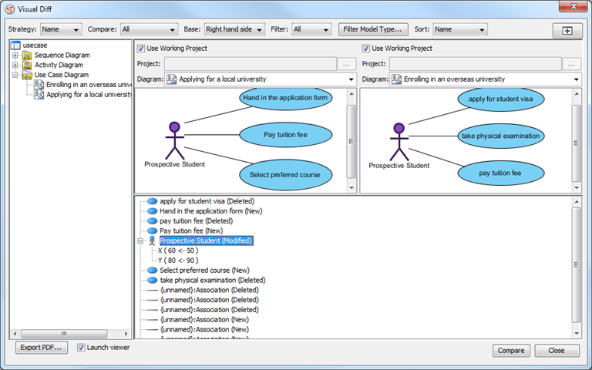
Рис. 3: Диалогового окна визуального диффа в системе Visual Paradigm
Из преимуществ этого инструмента отметим:
- Возможность выбрать стратегию сопоставления элементов друг другу. Возможны варианты сопоставления по внутреннему ID, имени и по транзитам (это особые тэги, присваемые менеджером по переходам между элементами).
- Возможность выбора, разницу какого рода отображать пользователю: графические изменения, изменения в модели или и то, и другое.
- Возможность выбора, какую диаграмму считать новой, а какую устаревшей.
- Сортировка результатов сравнения и упорядочивание их по категориям.
- Возможность экспорта результатов сравнения в PDF.
К недостаткам рассматриваемого средства можно отнести его узкую направленность на UML.

Реализация

QReal
Система QReal имеет архитектуру клиент-сервер и построена на шаблоне проектирования Model/View[3]. Каждый клиент имеет свою модель, которая обеспечивает доступ к централизованному репозиторию. В роли представлений выступают различные элементы пользовательского интерфейса. Архитектура системы QReal представлена на следующем рисунке:
Рис. 4: Архитектура системы QReal[2]
Из этой схемы отметим следующие два пункта:
- Клиент репозитория отделен от остальных деталей архитектуры. В систему он встраивается отдельной библиотекой. С одной стороны, репозиторий выдает информацию о диаграммах, их компонентах, их родительских и дочерних элементах свойств и отношений. С другой стороны, репозиторий имеет свой управляющий API, а именно выполнение сохранения и загрузки с диска рабочей копии, удаления данных из репозитория и добавленный в данной работе интерфейс управления версионированием.
- Логическая и графическая модели полностью разделены. Без этого было бы затруднительно реализовать ситуации, когда элемент имеет несколько визуальных представлений, либо не имеет визуального или логического представления. Это нововведение необходимо учитывать при проектировании системы сравнения диаграмм.
Таким образом, данную работу можно поделить на две части: внедрение интерфейса клиента контроля версий с реализацией для subversion и создание системы визуального сравнения диаграмм.

Интерфейс клиента системы контроля версий.
Репозиторий в QReal инкапсулирует операции для работы с рабочей копией и предоставляет интерфейс, используемый всеми остальными компонентами системы. Кратко архитектуру репозитория можно представить так:

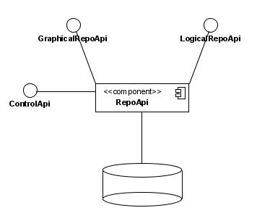
Рис. 5: Архитектура репозитория QReal
Вся функциональность класса RepoApi инкапсулирована в классе Client, который связывает все составные части репозитория, среди которых содержится класс Serializer, выполняющий сохранение/загрузку рабочей копии на диск. Надо отметить, что все элементы хранятся на диске в виде xml-файлов, организованных в некоторую иерархию каталогов. При сохранении система полностью очищала директорию с сохраненными файлами и создавала на их месте новые. Это создавало проблему при внедрении системы контроля версий, так как вместе со всеми файлами из рабочей копии затирались служебные директории этих клиентов (например, .svn). Это делало невозможным содержание рабочей копии под контролем версий. Еще одна проблема состояла в том, что при удалении файла нужно явно удалять файл из-под контроля версий, при добавлении – помещать под него (например, явно вызывать svn remove и svn add, если речь идет о клиенте subversion).
Очевидно, что для решения этой проблемы необходимо создать интерфейс специально для класса Serializer, который будет предоставлять операции удаления и добавления файла под контроль версий. Предоставлять эти операции как часть общедоступного API клиента системы контроля версий неразумно, так как остальные части архитектуры ничего не знают об организации модели на уровне файлов. Поэтому вместе с общедоступным API клиента системы контроля версий, было создано API клиента специально для класса Serializer.
Проблема с перезаписью рабочей копии была решена следующим образом:
- Классу Serializer сообщается об экземпляре класса клиента (при этом видит он только часть его интерфейса, предназначенную для добавления/удаления файлов из-под контроля версий).
- Создается список файлов, подлежащих сохранению. При сохранении конкретного файла возникает одна из двух ситуаций:
  - Файл отсутствует на диске. В этом случае он создается и добавляется под контроль версий, используя описанный выше интерфейс.
  - Файл уже содержится на диске. В этом случае содержимое этого файла перезаписывается, и в случае отсутствия его под контролем версий он туда добавляется.
- После сохранения содержимое рабочей директории обходится рекурсивно, и все файлы и директории, отсутствующие в списке сохраняемых, удаляются, при необходимости вызывается метод удаления их из-под контроля версий.
Заметим, что на уровне файлов репозиторий организован таким образом, что версионирование моделей сводится к версионированию сохраняемых файлов. Это дает возможность использовать сторонний клиент контроля версий, сделав над ним небольшую надстройку, подходящую под разработанную архитектуру репозитория, т.е. удовлетворяющей интерфейсу клиента системы контроля версий в QReal. Для этого решено было переиспользовать интерфейс клиента, от которого унаследовано управляющее API репозитория. Такое решение даст возможность просто «протолкнуть» запрос от API репозитория к конкретному клиенту системы контроля версий и вернуть всю полученную в результате исполненных действий информацию.
Вся общая функциональность внешнего абстрактного клиента системы контроля версий инкапсулирована в классе ExternalClient. Собственно всю полезную работу выполняет сторонний исполняемый файл клиента системы контроля версий. Путь к нему задает пользователь в окне настроек. Все общение между двумя приложениями происходит через стандартные потоки ввода/вывода процесса (в том числе, QReal узнает о произошедших ошибках на стороне из потока вывода ошибок). Поэтому важно выбрать именно консольный клиент системы контроля версий (например, SlikSvn[12]). Различные технологии версионирования определяют стандарт на информацию, выдаваемую всеми компонентами этой технологии. Это делает возможным получение разного рода информации (например, URL репозитория, текущую ревизию) из текстового вывода процесса.
От класса ExternalClient могут быть унаследованы классы конкретных клиентов (svn, git, cvs и т.д.). Им остается лишь переопределить примитивные операции, используя защищенные компоненты класса ExternalClient (например, аргументы, предаваемые процессу). Выбор и создание конкретного клиента инкапсулированы в классе-фабрике.
Стоит отметить механизм сообщения об ошибках. Проблема состояла в том, что с архитектурной точки зрения репозиторий не имеет права знать о чем-либо в других архитектурных частях. Это запрещало передавать ему какую-либо информацию о приемниках ошибок в модуле пользовательского интерфейса. Также нецелесообразно передавать по ссылке объект-список ошибок из вызывающего модуля, так как это будет загромождать интерфейс управления репозиторием и делать его менее логичным. Была отвергнута и идея реализации сигнала, посылаемого репозиторием по событию происхождения ошибки, так как это делает архитектуру более платформо-зависимой в смысле языка.
В итоге было принято решение реализовать работу с ошибками следующим образом. Все вызываемые методы, в которых существует вероятность происхождения ошибки, будут возвращать булевское значение успеха своей работы. В случае неудачи все накопленные ошибки могут быть получены вызовом метода интерфейса управления репозиторием.
Для проверки работоспособности введенных компонент в систему был встроен svn-клиент. Снова отметим, что добавление этого клиента к новой архитектуре обошлось в написание единственного класса. Таким образом, архитектура репозитория была усовершенствована, добавление нового «внешнего» клиента теперь требует минимум усилий, при этом сохранена логическая целостность архитектуры системы в целом.
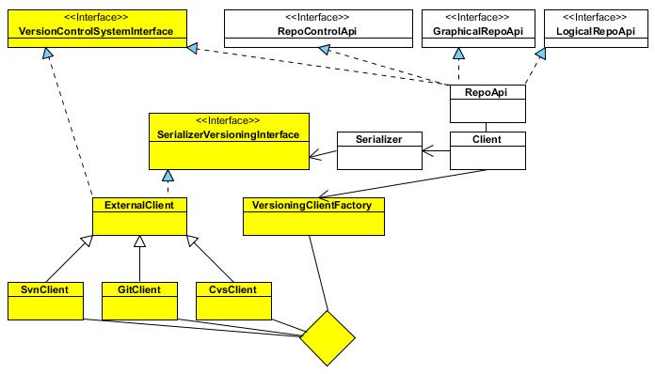
Рис. 6: Новая архитектура репозитория (желтым цветом помечены компоненты, добавленные в данной работе)

Система сравнения диаграмм (визуальный diff)
Наиболее интересной частью данной работы является реализация операции diff. По объему кода, количеству взаимодействующих частей и возможных улучшений эта часть работы значительно превосходит предыдущую.
С архитектурной точки зрения, менеджер системы сравнения диаграмм встраивается в систему в виде отдельного модуля. Для использования его как единого целого предоставляется всего 2 метода класса DiffManager: showDiff() и newErrors(). Второй выдает список всех произошедших за время инициализации разницы (отметим, что подобным образом организована система выдачи ошибок в репозитории).
Специфицируем первый метод. В качестве параметра ему передается путь к рабочей копии. Отображение разницы возможно в том и только в том случае, когда содержимое рабочей директории находится под контролем версий. Отображается разница между последней ревизией в репозитории и рабочей копией. Метод возвращает значение булевского типа, показывающее, удачно ли прошел процесс отыскания разницы. Опишем, что происходит внутри модуля после вызова описываемого метода.
- Загружается модель из рабочей директории. При неудачном исходе этой операции процесс отыскания разницы также считается неудачным. Это относится и к следующим шагам.
- После того, как модель загружена, делается временный чекаут последней ревизии в директорию, которая выбирается пользователем в диалоге настроек. При завершения работы менеджера эта директория очищается и удаляется с диска. Из этой директории загружается модель последней ревизии в репозитории.
- На этом этапе имеется две загруженные в память модели. У них можно запросить информацию обо всех элементах, их свойствах и отношениях родственности с другими элементами. Это дает достаточно информации для построения модели разницы. Отметим, что стадия сопоставления (по аналогии с EMF Compare) является тривиальной, так как QReal присваивает всем элементам уникальный ID.
- После построения модели разницы система обладает достаточным количеством информации для визуального отображения разницы. Здесь работает архитектура Model/View. Она избавляет класс DiffManager от необходимости быть своего рода контроллером, оставляя ему лишь необходимость присоединить две модели к двум представлениям. Представление системы сравнения диаграмм – это надстройка над представлением редактора диаграмм. Внутри представления используется сцена, также унаследованная от сцены редактора диаграмм. Данная надстройка отключает возможность перетаскивания элементов на сцене, контекстное меню и горячие клавиши, а также предоставляет интерфейс подсвечивания элементов на сцене. Создается диалоговое окно различия, разница отображается, ожидается отклик пользователя.
- Происходит очистка данных (удаляются модели, диалоговое окно).
Пользовательский интерфейс диалогового окна отображения разницы представлен на следующем рисунке:
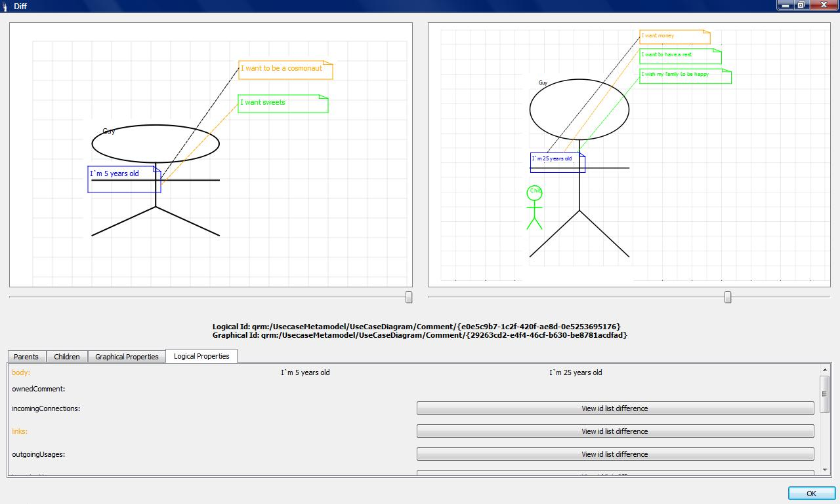
Рис.7: Общий вид окна отображения разницы.
Основными частями окна являются две сцены с диаграммами (левая – старая версия, правая – новая) и нижняя часть, показывающий детали разницы.
- Сцены отображают диаграммы практически в том виде, в каком пользователь видит их в редакторе. Имеются лишь два отличия.
  - Пользователю не разрешается перетаскивать и редактировать элементы на сцене.
  - Элементы на сцене подсвечены в соответствии с их состоянием. Состояние может быть одним из следующих: добавлено, удалено, изменено или без изменений. На рисунке удаленные и добавленные элементы подсвечены зеленым цветом, модифицированные – оранжевым. Также можно заметить, что один из элементов подсвечен синим цветом. Этим цветом выделяется элемент на сцене при наведении курсора мыши на его ID снизу экрана. Все цвета, символизирующие то или иное состояние могут быть изменены в диалоговом окне настроек QReal.
Каждая диаграмма оснащена снизу полосой прокрутки для изменения масштаба. Соотношения размеров сцен могут быть изменены перетаскиванием разделителя между сценами. По умолчанию размеры сцен одинаковые.
- Всю информацию о подробностях разницы предоставляет элемент интерфейса в нижней части диалогового окна. Условно его можно разделить на две части: метка, показывающая ID выбранного элемента на сцене, и вкладочный элемент управления, который позволяет отобразить разницу между родителями, детьми и свойствами выбранного элемента. Описываемый элемент управления состоит из множества частей, которые можно легко переиспользовать и настраивать.
  - Метка, отображающая выбранный элемент находится над вкладочным элементом управления. При наведении на нее подсвечиваются элементы на сценах, если они там есть. Такой же точно прием используется и для отображения ID элементов внутри вкладочного элемента управления. Это нововведение дает возможность пользователю легко просмотреть, что произошло с родителями, детьми и связями, таким образом значительно помогает в решении задачи наглядности. В ситуации, когда не выбран ни один из элементов (например, после щелчка по пустому месту сцены или сразу после появления диалогового окна), описываемая метка отображает подсказку, что детали будут доступны после щелчка по интересуемому элементу.
  - Вкладка «родители» предоставляет пользователю информацию об изменении родителя выбранного элемента. Информация представлена в текстовом виде, но при наведении на ID родителя он подкрашивается на сцене. Вывод в случае изменения родителя элемента показан на рисунке:
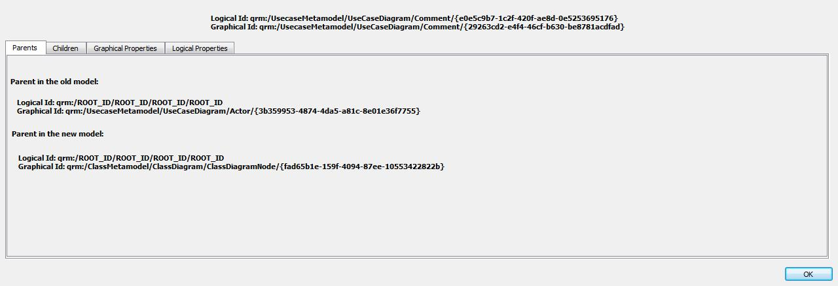
Рис. 8: Вкладка «родители».
  - Вкладка «дети» группирует дочерние элементы элемента по трем категориям: дети, которые присутствуют у элемента в обоих моделях, дети, которые присутствуют у элемента только в старой модели и дети, которые присутствуют у элемента только в новой модели. Случаи отсутствия детей в той или иной категории, либо отсутствия у элемента детей как таковых также разобраны:
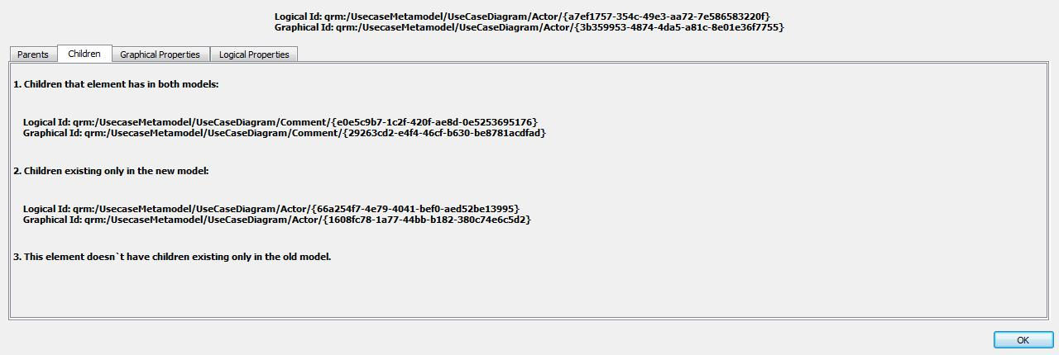
Рис. 9: Вкладка «дети»
  - Как было отмечено при обзоре архитектуры системы QReal, логическая и графическая модели полностью разделены. Это означает, что у элемент состоит из двух частей (не учитывая ситуаций, когда у одного элемента более одного графического представления, либо когда отсутствует его графическая или логическая часть). Соответственно, у большинства элементов свойства разделены на графические и логические (к примеру, положение элемента на сцене было бы неправильно причислять к логическим свойствам). Для каждой группы свойств присутствует отдельная вкладка.
Содержимое каждой вкладки представлено в виде таблицы. В первой колонке всегда прописано имя свойства. В случае изменения этого свойства имя подсвечено цветом, выбранным пользователем для обозначения измененных элементов.
Вторая и третья колонки используются для отображения старого и нового значения свойств. В случае, когда свойство не изменилось, значение выводится только один раз. Практически все значения отображаются в виде строки, полученной в результате вызова toString() у отображаемого значения. Исключением являются лишь две ситуации:
    - Тип свойства – ID элемента. В этом случае отображается метка со строковым значением ID, при наведении на которую курсора мыши подсвечивается соответствующий элемент на сцене.
    - Тип свойства – список ID элементов. В этом случае отображается кнопка, при нажатии на которую открывается вкладка с подробной информацией об изменениях в интересующем списке ID. По структуре содержимого открытая вкладка очень похожа на вкладку «дети», отличаются только пометки перед категориями элементов. После выбора на сцене другого элемента или щелчку по пустому месту сцены все открытые таким образом вкладки закрываются.
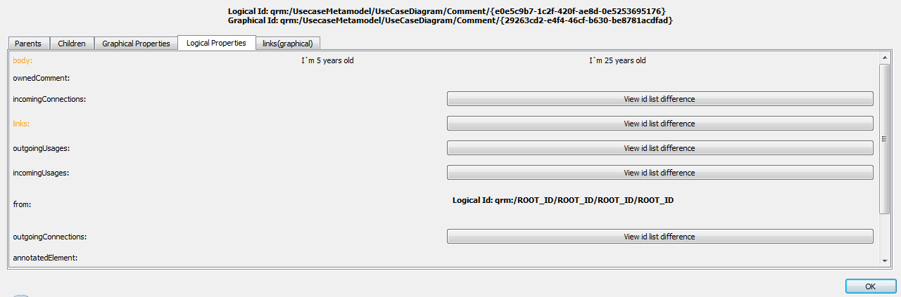
Рис. 10: Вкладка «свойства»
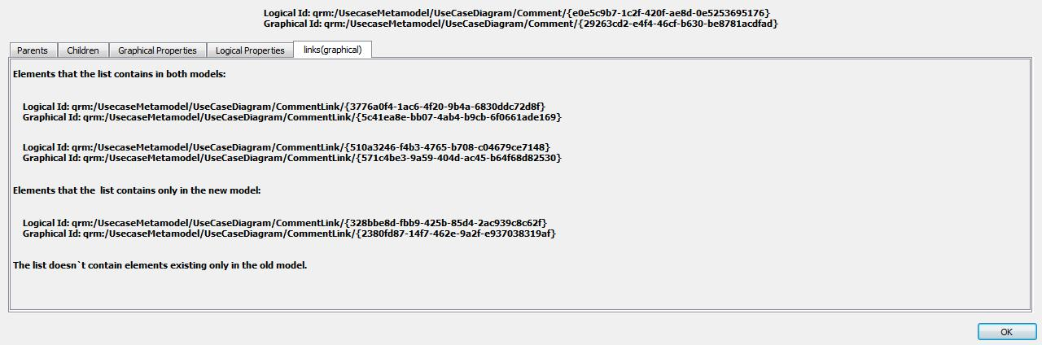
Рис. 11: Вкладка свойства links из графической модели

Заключение

Результаты
На текущий момент создан интерфейс системы контроля версий, архитектура репозитория усовершенствована. Создан абстрактный класс, базовый для всех клиентов систем контроля версий, подключаемых извне. Его использование облегчает задачу внедрения внешнего клиента в систему до минимума. Решена проблема с уничтожением полезной информации из рабочей директории. При этом не было нарушено свойство кроссплатформенности системы. В систему был внедрен клиент системы Subversion.
Реализован базовый функционал системы визуального сравнения диаграмм. При этом учтены некоторые недостатки рассмотренных существующих средств, а их преимущества, если не реализованы, будут добавлены в будущем без затраты лишних усилий, так как это предусмотрено в архитектуре модуля системы сравнения диаграмм.
С результатами данной работы можно ознакомиться по адресу [10]. Автор принимал участие в разработке под учетной записью dvvrd, см. коммит номер e161deb.

Дальнейшее развитие
В дальнейшем планируется продолжить данную разработку в следующих направлениях:
- Добавление других часто применяемых клиентов системы контроля версий и расширение интерфейса для работы с ними.
- Улучшение пользовательского интерфейса. В контексте внедрения системы контроля версий – это прежде всего увеличение объемов информации, предоставляемой пользователю. В идеале все ошибки, происходящие во внешних клиентах, должны быть знакомы репозиторию QReal и представлены пользователю в удобном для него виде.
- В контексте системы сравнения диаграмм направлений дальнейшей разработки довольно много, так как на данный момент реализован только базовый функционал этой системы. В первую очередь хочется сделать эту систему ничем не уступающей существующим, т.е.
  - добавить возможность сравнения диаграммы не только с последней ревизией в репозитории, но и с любой заданной, а также с собой в различные исторические моменты (подобно тому, как это сделано в системе EMF Compare);
  - реализовать несколько алгоритмов сравнения диаграмм (подобно тому, как это сделано в системе VisualParadigm);
  - сделать представление модели разницы более наглядным и удобным в использовании.

Список литературы
- О.В. Важнев: Санкт-Петербургский государственный университет. Дипломная работа. Визуальное сравнение BPEL-файлов на платформе Eclipse, http://se.math.spbu.ru/SE/diploma/2009/Vazhnev.7z
- Поляков В.А., курсовая работа 3 курса, Разработка визуального интерпретатора моделей в системе QReal (рисунок архитектуры QReal).
- Терехов А.Н., Брыксин Т.А., Литвинов Ю.В., Смирнов К.К., Никандров Г.А., Иванов В.Ю., Такун Е.И., Архитектура среды визуального моделирования QReal.
- Eclipse GMF, http://www.eclipse.org/modeling/gmp/
- EMF Compare Wiki, http://wiki.eclipse.org/EMF_Compare
- EMF Compare, http://www.eclipse.org/emf/compare/
- EMF, http://www.eclipse.org/modeling/emf/
- GEF, http://www.eclipse.org/gef/
- http://www.sliksvn.com/en/download
- QReal, https://github.com/qreal
- Visual Paradigm Diff, http://www.visual-paradigm.com/support/documents/vpumluserguide/26/39/6689_whatisvisual.html
- Visual Paradigm, http://www.visual-paradigm.com/
- Zhenchang Xing, Eleni Stroulia “UMLDiff: An Algorithm for Object-Oriented Design Differencing”

